  - Beschrijving fasttrack release
‘Sarajevo’
  - Xpert Suite

Datum | 21 september 2022
Classificatie | Openbaar

inhoudsopgave

1 Algemeen 3
2 Basis Xpert Suite 3
2.1 XS Beheer 3
2.1.1 Vastleggen KVK-nummer en Vestigingsnummer 3
2.1.2 Vooraankondiging: Beheerbaarheid en inzichtelijkheid verzonden SMS 4
2.2 XS Rapportages 4
2.2.1 Nieuw rapport: ‘Casemanagementteams per werkgever’ 4
2.2.2 Rapport ‘Afgesloten trajecten per duurcategorie’: nieuwe kolom AO% 5
2.2.3 Rapport ‘Trajectenlijst met formuliervelden en uitgevoerde taken’ uitgebreid 5
2.2.4 Rapport ‘Overzicht verzuim per medewerker’: nieuwe kolom werkgevergroepen 6
2.2.5 Rapport ‘Grondslagen conceptfacturen’: nieuwe kolom ‘korting per mdw’ 6
3 Modules 6
3.1 Agenda 6
3.1.1 Daadwerkelijke afstand ipv hemelsbreed 6
3.2 Inkomensverzekeringen 7
3.2.1 Uitbreiding claimconfiguratie 7
3.3 UWV Koppelingen 8
3.3.1 Eigen taak Aanvraag & Eerste Betaalverzoek Betaald Ouderschapsverlof 8
4 Integraties 8
4.1 XS Connect 8
4.1.1 Sivi2021 Documentenimport 8
4.1.2 Kleine verbeteringen conversiegroepen 9

Algemeen
Woensdag 21 september nemen we weer een release van de Xpert Suite in productie met een aantal bugfixes en functionele wijzigingen. Mocht je nog vragen hebben na het lezen van deze release note, neem dan contact op met de Xpert Desk. Veel leesplezier!

Volgende geplande release: woensdag 5 oktober (deze planning is onder voorbehoud).

Basis Xpert Suite

XS Beheer

Vastleggen KVK-nummer en Vestigingsnummer
Waarom deze wijziging?
Een aantal releases geleden is het mogelijk gemaakt om het KVK-nummer vast te leggen bij de werkgever en deze inzichtelijk te hebben bij de werkgeverwidget en bij ‘Uitgebreid zoeken’. Voorheen hadden vestigingen van ondernemingen of rechtspersonen een volgnummer (subdossiernummer) van 4 cijfers. Samen met het KVK-nummer van 8 cijfers werd het volgnummer gevormd. In de nieuwe situatie die de KVK hanteert wordt het vestigingsnummer een nummer van 12 cijfers welke niet af te leiden is van het KVK-nummer. Hierdoor is de wens ontstaan om deze, naast het KVK-nummer, vast te leggen in Xpert Suite.

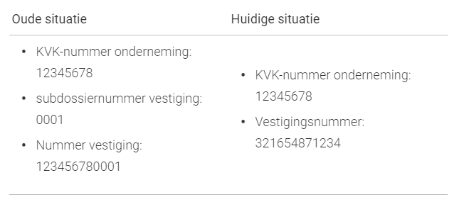

Wil je meer informatie over de ingebruikname van KVK en vestigingsnummer, neem dat contact op met jouw Applicatieconsultant of Customer Succes Manager.

Wat is er gewijzigd?
Het is mogelijk om in het werkgeverbeheer - naast het KVK-nummer - een vestigingsnummer op te voeren. Dit nummer vervult de rol als hoofdvestigingsnummer. Tevens kan er in het vestigingenbeheer een vestigingsnummer worden opgevoerd per vestiging. Via de productparameters, te vinden in het (werkgever) beheer onder ‘EmployerManagement, kan er per werkgever of over de hele database ingericht worden of het KVK-nummer uniek dient te zijn (uniqueChamberOfCommerceNumber, deze staat standaard op uniek), en uit hoeveel nummers het vestigingsnummer hoort te bestaan (BranchNumberLength, deze staat standaard op 12).

Vooraankondiging: Beheerbaarheid en inzichtelijkheid verzonden SMS
Waarom deze wijziging?
Op de achtergrond zijn wij een flinke slag aan het slaan om klanten meer grip te kunnen laten krijgen op SMS communicatie. Voorbeelden hiervan, die in een latere release beschikbaar worden, zijn het kunnen beheren van tijden wanneer een SMS niet verzonden mag worden en inzichtelijkheid geven in de status van een verzonden SMS. Om deze functionaliteiten te kunnen aanbieden zijn door werkzaamheden al een aantal opties zichtbaar binnen XS, maar nog niet actief.

Wat is er gewijzigd?
Er is een nieuwe productparameter groep ‘Sms’ aangemaakt binnen het beheer van de configuratieparameters. Binnen die paramater groep zijn er twee nieuwe productparameters toegevoegd waar een start en eindtijd opgevoerd kan worden. In deze periode zal er geen sms vanuit het systeem gestuurd worden. Deze opties zijn wel beschikbaar en inrichtbaar in het beheer, maar zijn nog niet actief tot volgende sprint.

XS Rapportages
Onderstaande rapporten zijn vanaf 19 september beschikbaar.

Nieuw rapport: ‘Casemanagementteams per werkgever’
Dit rapport wordt nog niet bij elke klant aangezet, dit volgt later. Indien dit rapport wel eerder is gewenst, dan kan dit aangevraagd worden via de Xpert Desk.

Waarom deze wijzigingen?
Met behulp van dit rapport kan je snel inzicht krijgen in de begeleiders die ingericht zijn voor de geselecteerde werkgevers.

Privacy & Security
Alleen werkgevers waarvoor de ingelogde gebruiker geautoriseerd is, kunnen geselecteerd worden.

Wat is er gewijzigd?
Er is een nieuw rapport 'Casemanagementteams per werkgever' ontwikkeld. Deze toont voor de geselecteerde werkgevers de verschillende verzuimteamrollen met de gebruikers die in deze rollen zitten. Verder worden nog een aantal anders gegevens over de werkgever getoond, zoals de map waarin de werkgever valt en het (geschatte) aantal werknemers op de peildatum.
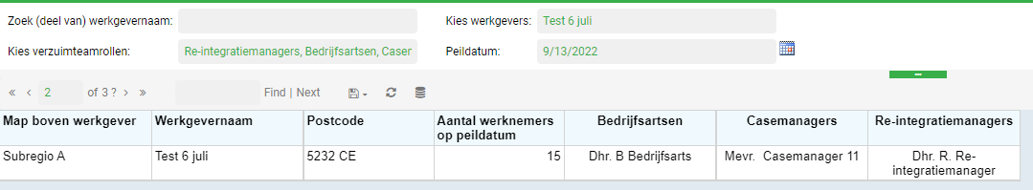

Rapport ‘Afgesloten trajecten per duurcategorie’: nieuwe kolom AO%
Wat is er gewijzigd?
Aan het rapport ‘AfgeslotenTrajectenPerDuurcategorie’ is een kolom 'Gemiddeld AO percentage' toegevoegd. Dit gegeven wordt berekend door van ieder trajectverloop binnen een enkelvoudig traject de duur te bepalen, dit te vermenigvuldigen met het ziektepercentage en vervolgens deze uitkomsten op te tellen. Dit getal wordt dan gedeeld door de duur van het hele enkelvoudig traject om het gemiddelde AO-percentage van dat enkelvoudige traject te krijgen. Deze waardes worden gemiddeld over alle enkelvoudige trajecten die binnen de selectie vallen en vervolgens opgesplitst naar duurcategorie.

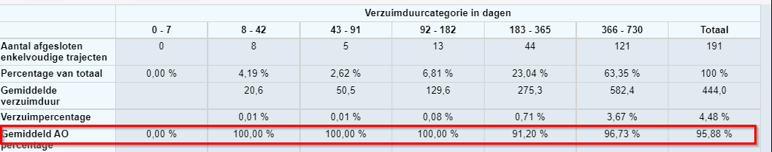

Waarom deze wijzigingen?
Het gemiddelde AO-percentage kan van afgesloten trajecten een goed inzicht geven hoe hoog ziektepercentage gemiddeld was gedurende het traject.

Rapport ‘Trajectenlijst met formuliervelden en uitgevoerde taken’ uitgebreid
Wat is er gewijzigd?
Aan het rapport 'Trajectenlijst met formuliervelden en uitgevoerde taken' is nu de mogelijkheid toegevoegd om de actuele begeleiders die in het verzuimteam van de werknemer zitten dynamisch te laten tonen.

De actuele begeleiders uit de casemanagementteams die getoond moeten worden dienen door een BI consultant geconfigureerd te worden daar hier nog geen mogelijkheid voor is om dit binnen XS te kunnen instellen. Daarnaast was het al mogelijk om uitgevoerde taken en formuliervelden dynamisch te tonen in dit rapport. Hier is nu de mogelijkheid aan toegevoegd om ook de volgorde waarin ze getoond dienen te worden vast te laten leggen.

Waarom deze wijzigingen?
Door deze wijzigingen is de rapportage nog flexibeler gemaakt en kan nog beter inzicht gekregen worden in de trajecten die lopen of gelopen hebben.

Rapport ‘Overzicht verzuim per medewerker’: nieuwe kolom werkgevergroepen
Aan de rapportage ‘OverzichtVerzuimPerMedewerker’ is de kolom 'Werkgevergroepen' toegevoegd. Hierin worden alle werkgevergroepen getoond waarin de werkgever valt. Als dit er meerdere zijn, dan zijn de namen van de werkgevergroepen achter elkaar gezet, gescheiden door een komma.
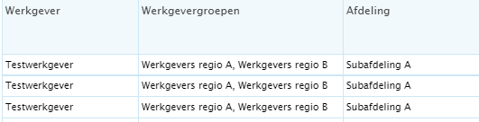

Rapport ‘Grondslagen conceptfacturen’: nieuwe kolom ‘korting per mdw’
Aan het rapport 'Grondslagen conceptfacturen' is een extra kolom toegevoegd; 'Korting per mdw', aan de tabel 'Abonnement facturen'. De korting per medewerker is het product van het bedrag per medewerker en het kortingspercentage. Daarnaast is ook de lay-out van het rapport verbeterd.

Modules

Agenda

Daadwerkelijke afstand ipv hemelsbreed
Waarom deze wijziging?
Binnen de Agenda-module kunnen oproepverzoeken handmatig direct ingepland worden, kan er via een wizard door het systeem een voorstel gedaan worden van de beschikbare gebruikers om deze handmatig in te plannen of wordt deze geautomatiseerd volgens een bepaalde periode door het systeem ingepland. Een van de criteria waarmee rekening gehouden wordt bij het bepalen en (automatisch) inplannen van de afspraken is de reisafstand. Dit werd altijd via hemelsbrede afstand berekend. Om meer precisie in het plannen te krijgen, zal er vanaf deze release in plaats van hemelsbrede afstand de daadwerkelijke afstand gehanteerd worden.

Wat is er gewijzigd?
Binnen het proces van ‘Automatisch Plannen’ wordt er niet meer gekeken naar de hemelsbrede afstand, waarbij er van punt A naar B een rechte lijn getrokken werd, maar zal daar de daadwerkelijke afstand voor gebruikt worden.
Indien het de wens blijft om de hemelsbrede afstand aan te houden kan dit via een productparameter (DistanceCalculationMethod, te vinden onder Consultation) ingesteld worden.

Inkomensverzekeringen

Uitbreiding claimconfiguratie
Waarom deze wijziging?
Om een goed overzicht te krijgen binnen claimmanagement horen boekingen zo goed mogelijk gegroepeerd te worden. Dit kan per verzekeringstype afwijken. Zo is het gewenst dat binnen verzuimclaims alle boekingsregels gegroepeerd worden op het traject van de werkgever, ongeacht of de claim bij meerdere werknemers en/of trajecten hoort, maar zou dit voor een WGA/WIA claim wel op trajectniveau van de werknemer opgesplitst moeten worden. Vanaf deze release kan er per verzekeringstype ingericht worden hoe de boekingsregels gebundeld horen te worden.

Wat is er gewijzigd?
Er is een mogelijkheid gekomen om binnen de claimconfiguratie aan te geven per verzekeringstype hoe de boekingen gesplitst mogen worden. Hiervan zijn een aantal punten waar de boekingsregels altijd op gesplitst moet worden, zoals werkgever en polisversie, en een aantal punten inrichtbaar, zoals betalingskenmerk en begunstigde. De boekingen die na het opslaan van deze instellingen gecreëerd worden, zullen aan de hand hiervan opgesplitst worden.

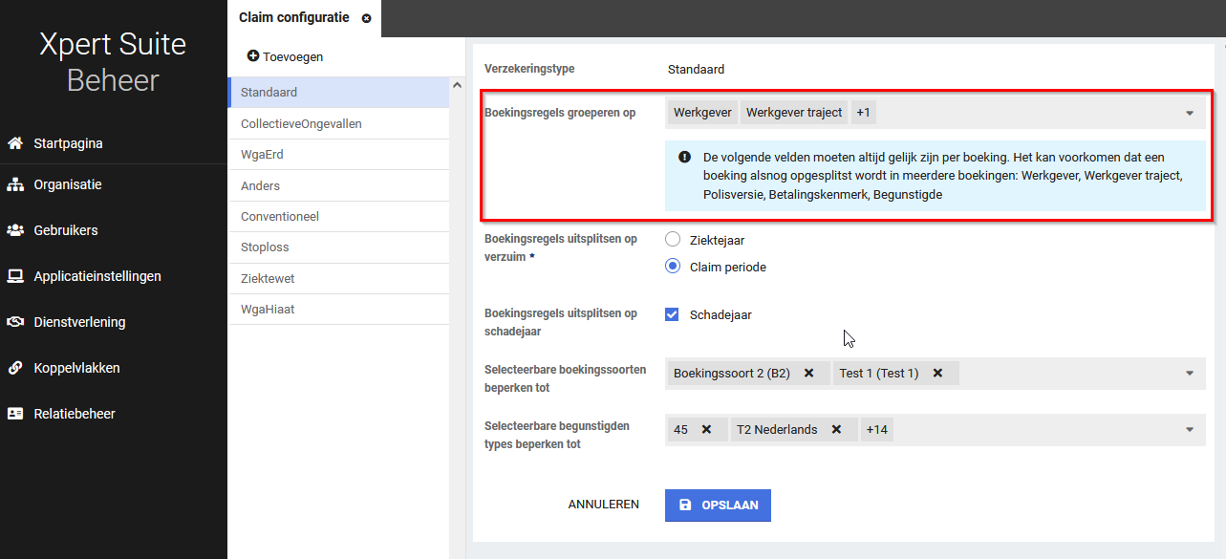

UWV Koppelingen

Eigen taak Aanvraag & Eerste Betaalverzoek Betaald Ouderschapsverlof
Waarom deze wijziging?
We hebben al voorheen een standaard protocol toegevoegd voor het Betaald Ouderschapsverlof. Hierin stonden herinneringstaken en de initiële aanvraag (met het eerste betaalverzoek) al standaard in het protocol.

Echter werd vaak nog de aanvraag van het betaalde ouderschapsverlof nog te vroeg gedaan voor verlof dat nog niet opgenomen was. Om beter te communiceren dat de aanvraag alleen gedaan kan worden voor opgenomen verlof, hebben we de aanvraag als een eigen opdracht omgezet die je via opdrachten aan het protocol kan toevoegen en is er daarvoor een herinneringstaak in de plaats teruggezet om gebruikers eraan te herinneren dat ze een aanvraag kunnen doen wanneer er verlof opgenomen is.

Wat is er gewijzigd?
De taak ‘Aanvraag Betaald Ouderschapsverlof UWV en eerste betaalverzoek’ is nu een eigen opdracht die je toe kan voegen via het actiemenu met “Opdracht verstrekken”. Deze taak bevat nog steeds de formulierschermen, wanneer je gebruik maakt van de Digitaal Melden functionaliteit.

Er is nu een herinneringstaak toegevoegd op het protocol van Betaald Ouderschapsverlof. Deze staat op week 10 om aan te geven dat er een aanvraag gedaan kan worden via de taak ‘Aanvraag Betaald Ouderschapsverlof UWV en eerste betaalverzoek’ wanneer er al verlof is opgenomen.

Integraties

XS Connect

Sivi2021 Documentenimport
Waarom deze wijziging?
Binnen XS Connect is het sinds een tijdje mogelijk om medewerker- en verzuimberichten op basis van de Sivi2021 standaard te versturen en te importeren. Vaak gaat het exporteren van Sivi2021 berichten hand in hand met de terugkoppeling van een Sivi2021 documentenbericht. Het ondersteunen van de Sivi2021 documentenimport zorgt ervoor dat het volledige koppelproces op versie 2021 kan worden afgehandeld.

Wat is er gewijzigd?
Binnen XS Connect zijn er twee nieuwe importtemplates uitgerold:
- ‘Sivi2021 Documenten import op InternWerknemerId’
- ‘Sivi2021 Documenten import op ExternWerknemerId’
Hiermee kunnen Sivi2021 documenten worden verwerkt.

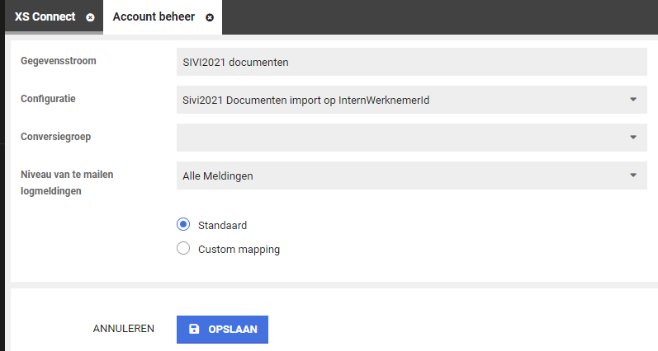

Het verschil tussen deze twee templates is de werknemerkoppelsleutel.
- Bij het template ‘Sivi2021 Documenten import op InternWerknemerId’ wordt de waarde die in het bericht in het veld ‘IdWrknmr’ staat, vergeleken met het interne werknemerid in de Xpert Suite. Dit is het template dat gebruikt wordt wanneer er ook een verzuimexport actief is. De leverancier stuurt dan het Xpert Suite interne werknemerID terug in het documentenbericht, zodat het document bij de juiste medewerker wordt verwerkt.
- Bij het template ‘Sivi2021 Documenten import op ExternWerknemerId’ wordt de waarde die in het bericht in het veld ‘IdWrknmr’ staat, vergeleken met het externe werknemerid in de Xpert Suite. Als de partij die de documenten verstuurt geen beschikking heeft tot het interne werknemerID van de Xpert Suite, dan sturen ze een andere medewerker identificatie mee. Indien dit gegeven in de Xpert Suite in het veld ‘Extern Werknemer ID’ staat, kan de koppeling het document bij de juiste werknemer in het dossier plaatsen.

Kleine verbeteringen conversiegroepen
Waarom deze wijziging?
De vorige release is het concept ‘Conversiegroepen’ uitgerold binnen XS Connect. Hier zijn echter een paar bevindingen en doorontwikkelingen gewenst die meteen zijn doorgevoerd.

Wat is er gewijzigd?
Er zijn een aantal kleine punten opgepakt:
- Bij een groot aantal ingestelde conversie sleutels, was de scrollbalk niet zichtbaar waardoor niet alle waardes inzichtelijk waren. Deze scrollbalk is zichtbaar gemaakt.
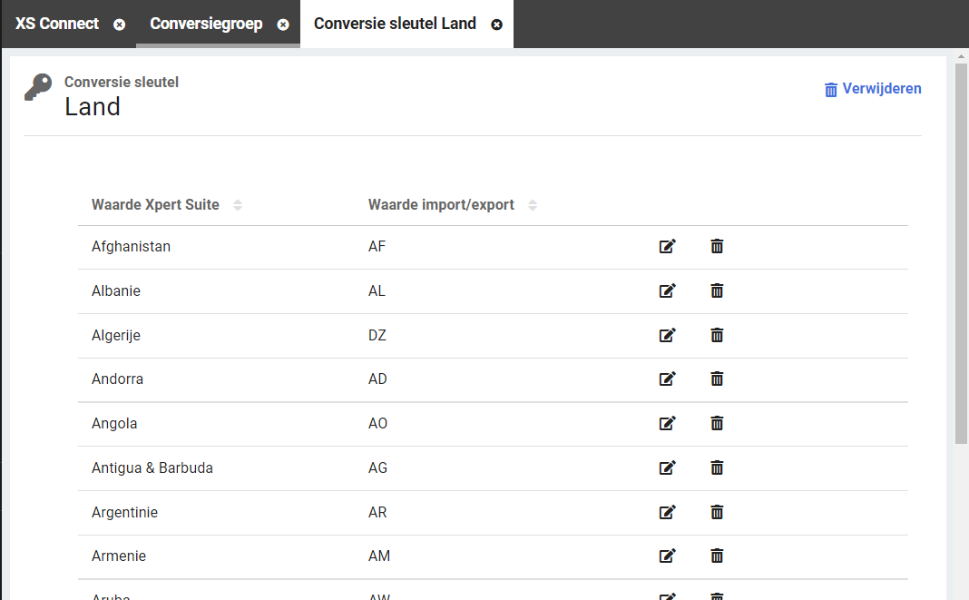
- Een conversie sleutel kan vanaf nu slechts bij 1 Xpert Suite waarde worden ingesteld. Het was mogelijk om dezelfde conversie sleutel bij verschillende Xpert Suite waardes vast te leggen. De uniciteit van de conversie sleutel wordt nu afgedwongen bij het opvoeren van de conversie sleutel.
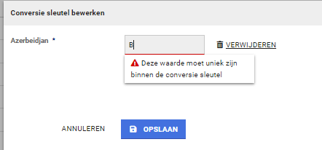
- Indien er bij het maken van een nieuwe configuratie een configuratie is aangeklikt waarbij een standaard conversiegroep hoort, dan bleef die conversiegroep staan indien je de configuratie nog aanpaste voor het opslaan. Dit is opgelost zodat deze automatisch verandert of leeg wordt gemaakt bij het aanpassen van de configuratie.

